Procédure d'accès au Wiki
Le Wiki est un espace collaboratif et convivial où sont regroupées la documentation technique de la bio-informatique et de l'informatique de BIOASTER ainsi que certaines procédures.
Pour des raisons de sécurité, et afin de faciliter la procédure d'authentification auprès des services, le Plateau Technique 6 (PT6) met en place un système d'identification par certificat. Le présent document est divisé en trois parties :
- L'obtention d'un certificat ;
- L'installation du certificat sur le poste client ;
- L'installation des certificats des autorités de confiances.
Une fois ces étapes réalisées, un simple clic sur le lien suivant devrait vous permettre d'accéder au Wiki : https://ccbiowiki1.in2p3.fr
Par essence, le Wiki est ouvert à tout utilisateur authentifié. Chacun est donc libre de créer, corriger, compléter ou effacer les articles qu'il contient. Des groupes d'utilisateurs avec des droits spécifiques de lecture et d'écriture seront mis en place plus tard. En cas d'erreur, soyez rassuré, il est toujours possible de revenir en arrière en naviguant dans l'historique de l'article.
L'équipe du PT6 est à votre disposition pour répondre à toutes vos questions et toutes les idées d'amélioration du Wiki seront accueillies avec bienveillance !

Obtention d'un certificat client
Cette section décrit l'obtention d'un certificat client auprès de CAcert, association qui fournit gratuitement ce service pour ses membres.
L'obtention de certificats par CAcert de la façon décrite ci-dessous n'est pas optimale et d'autres solutions sont à l'étude.
La première étape consiste à se rendre sur le site de CAcert pour créer un compte en se rendant à l'adresse suivante : https://www.cacert.org/index.php?id=1.
Prenez le temps de lire les différentes informations et les « conditions de l'accord de la Communauté ». Utilisez votre adresse courriel BIOASTER lors de la création du compte. Vous pourrez ajouter des adresses personnelles plus tard (pour sécuriser vos correspondances par exemple) et changer l'adresse par défaut.
Une fois le compte activé, connectez-vous en sélectionnant Identification par mot de passe puis rendez-vous dans la rubrique Certificat Client et cliquez Nouveau. Sélectionnez l'adresse BIOASTER, acceptez les conditions générales et cliquez Next.
Dans la fenêtre suivante, cliquez Create Certificate Request. Après quelques instants vous verrez s'afficher une page contenant trois liens ainsi qu'un bloc de texte qui est le certificat au format PEM.
Le certificat créé, il est temps de l'installer dans le navigateur.

Installation du certificat

Paramétrage du navigateur
Vous devriez à présent être en face d'une page ressemblant à ceci :
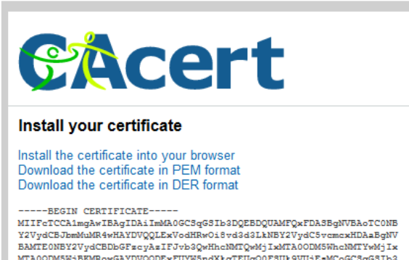
Cliquez Install the certificate into your browser et suivez les instructions en fonction de votre navigateur.
Le même certificat peut aussi servir à signer et chiffrer vos courriels. Ceci est traité dans le wiki à l'adresse suivante : https://ccbiowiki1.in2p3.fr/securite/client_courriel

Installation du certificat dans le système d'exploitation
Si votre navigateur est Mozilla Firefox, alors il faut aussi installer le certificat dans le magasin de certificat de Microsoft Windows. Pour ça, téléchargez le certificat au format PEM puis double cliquez sur le fichier téléchargé. Windows vous propose alors de l’installer, et il vous suffit de choisir les propositions par défaut.

Installation des certificats racines
Windows et votre navigateur connaissent maintenant votre certificat client ; mais ni l’un ni l’autre ne connaît les autorités de certification de CAcert et du CNRS. Le système et le navigateur ne leur feront pas confiance par défaut. Ceci se caractérise par l'apparition de message d'avertissement quand vous essayez d'accéder à certaines pages internet.
Nos serveurs ont des certificats émis par CAcert ou par le CNRS. Vous recevrez donc des messages d’avertissement disant que le certificat présenté par le serveur n’est pas reconnu, et qu'il est de votre responsabilité de continuer ou d’abandonner. Nous allons dès maintenant corriger ce problème...
Pour CAcert, il faut retourner sur le site et aller à la section Certificats racine . Vous pouvez utiliser l’installeur Windows si vous utilisez Internet Explorer ou Chrome. Si vous utilisez Firefox, il vous faut aussi installer les clés PKI classe 1 et PKI classe 3 en cliquant sur les liens présentés sur la page web.
Pour le CNRS, il faut se rendre sur la page dédié à la diffusion des certificats racines. Si vous utilisez Internet Explorer ou Chrome, il faut télécharger les deux certificats (CNRS2 et CNRS2-standard) en cliquant sur Récupération dans un fichier. Il faut ensuite ouvrir les deux fichiers, ce qui devrait lancer le gestionnaire de certificat de Windows. Le wizard vous guidera lors de l'importation. Il faut cependant veillez à changer le magasin dans lequel le certificat sera installé et sélectionner autorités racines de confiance. Pour Firefox il vous faut aussi cliquer sur les deux liens chargement dans le navigateur.

https://fr.wikipedia.org/wiki/Wiki
https://fr.wikipedia.org/wiki/Certificat_%C3%A9lectronique
http://www.cacert.org/
http://www.cacert.org/index.php?id=3
https://igc.services.cnrs.fr/CNRS2-Standard/?lang=fr&cmd=search_CA_certificate&body=view_ca.html

